HỌ TÊN: HOÀNG THANH TRÀ

MSSV: 1150080120

LỚP: 11_CNPM2

**LAB 5:**

**WINFORM KẾT NỐI CƠ SỞ DỮ LIỆU NÂNG CAO**

**Thực hành 1: Tạo và kết nối CSDL ngay bên trong Project Winform.**

− Khởi tạo 1 project với template là Windowns Form Applications (.NET framework).

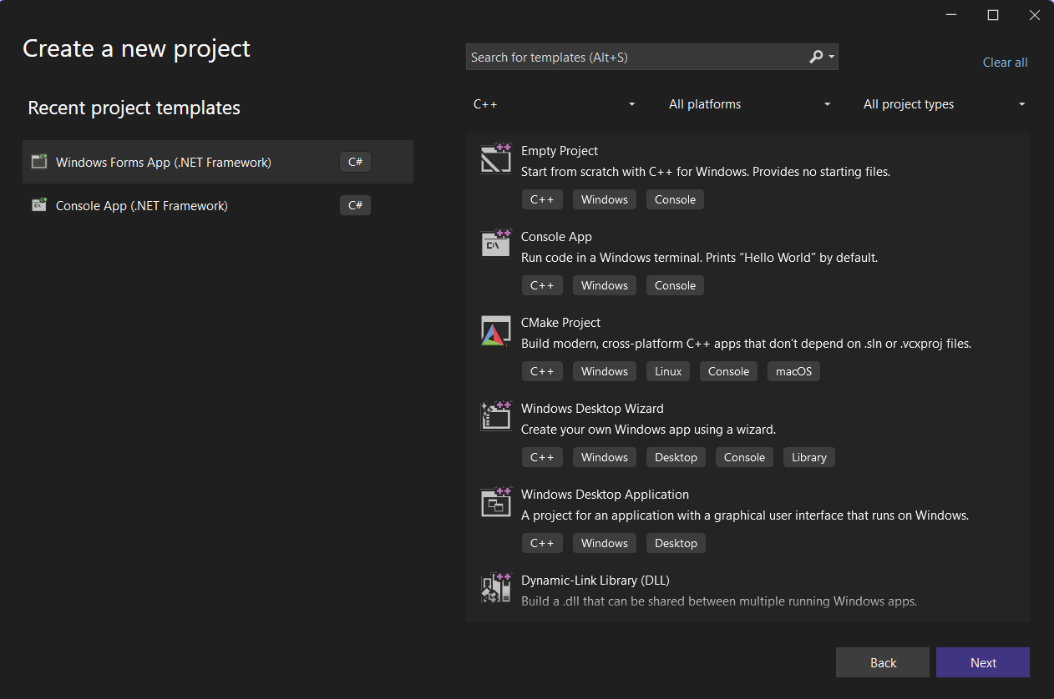

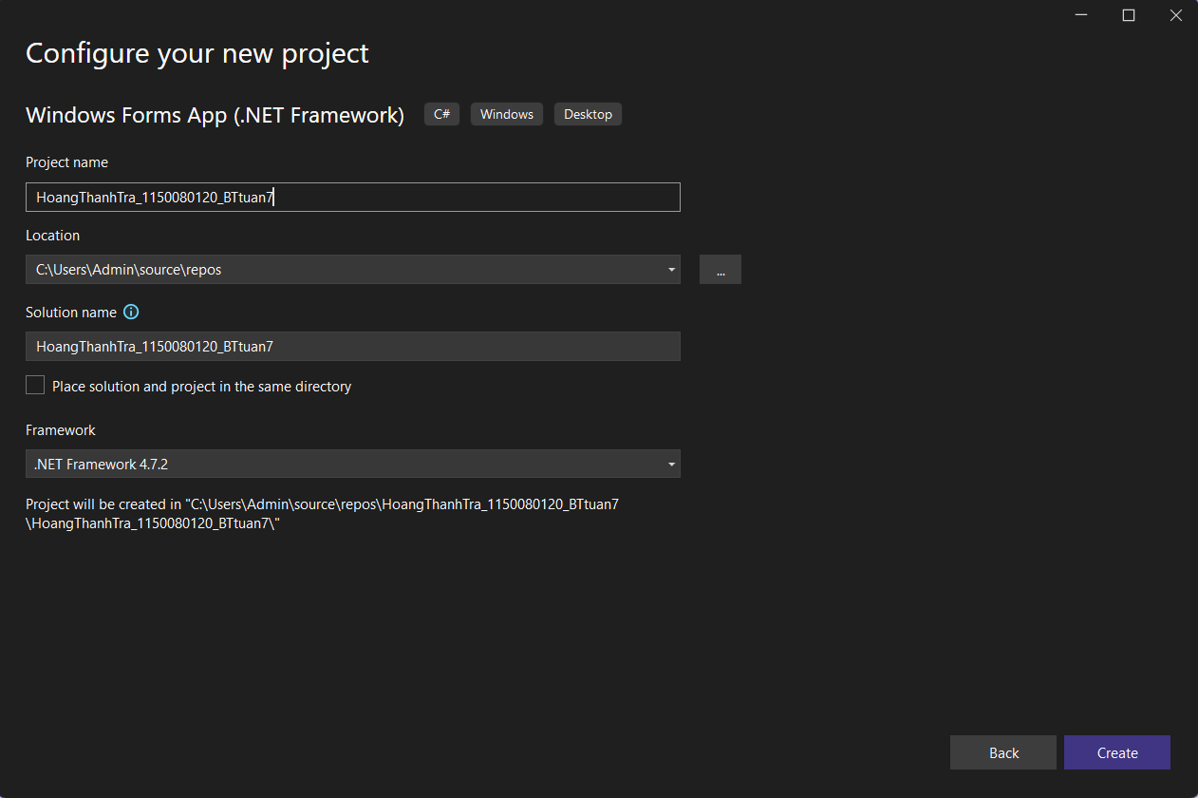

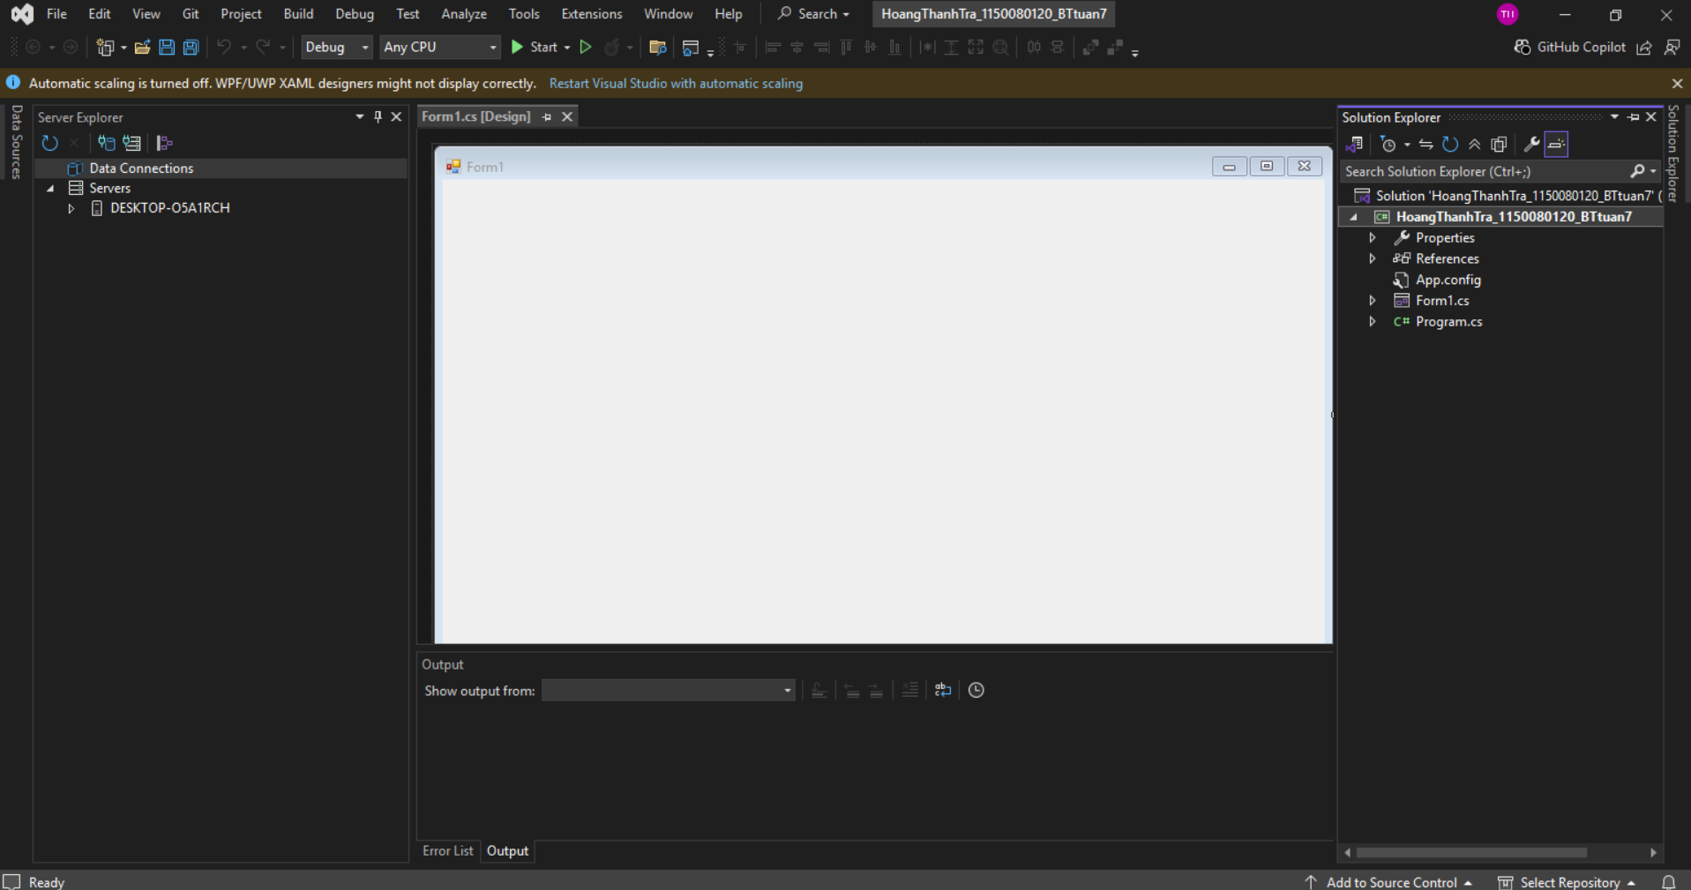

− Chuột phải vào project chọn Add > New Item.

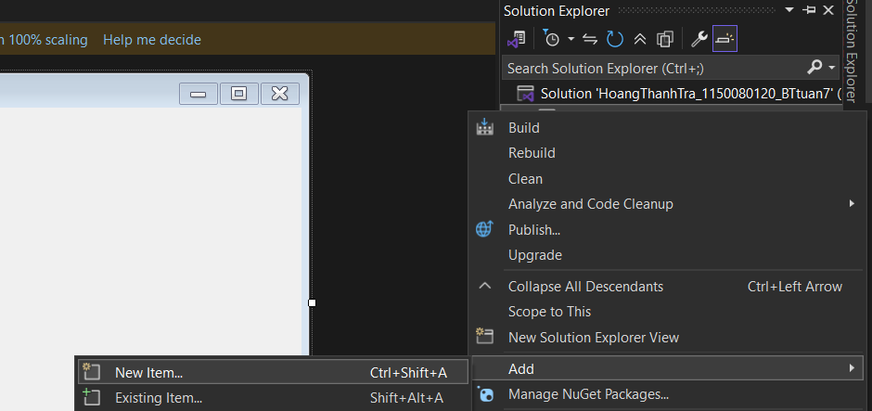

− Trong danh sách các template, cuộn xuống và chọn Service-based Database.

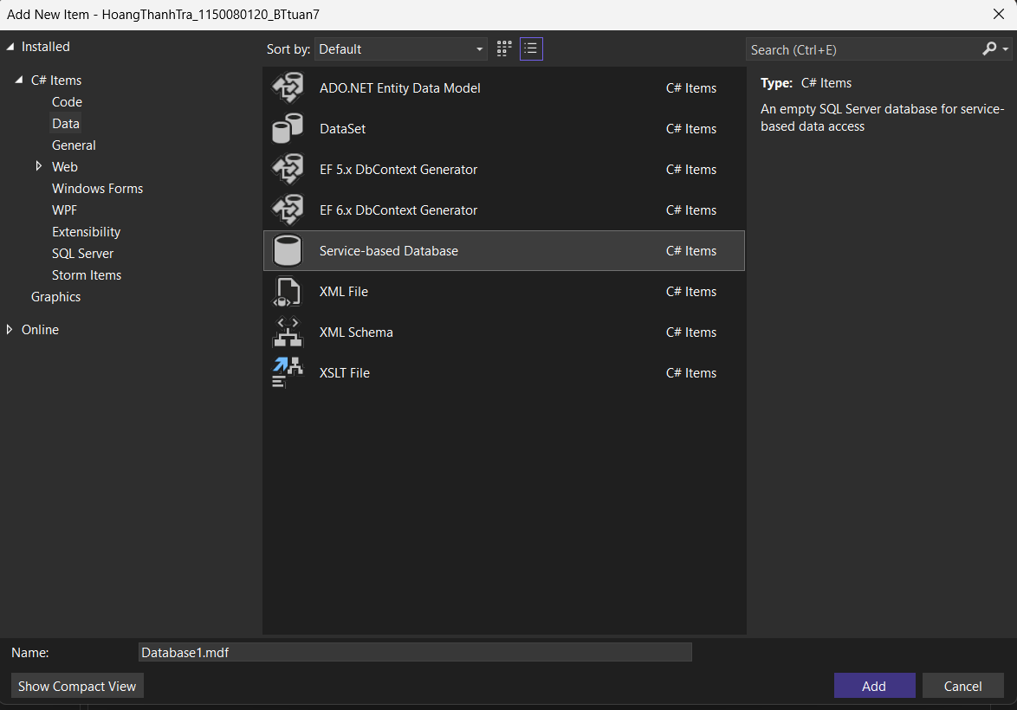

1

− Sau đó, đặt tên cho CSDL, ví dụ như *DBConnect.mdf* và nhấn Add. Visual Studio sẽ tự động hiển thị tab Server Explorer.

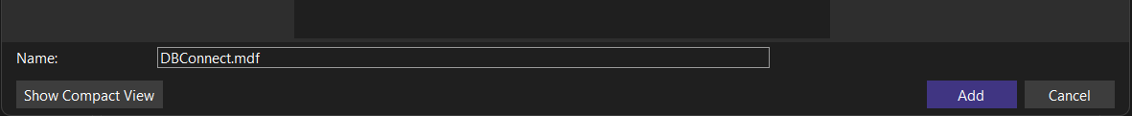

**Thực hành 2: Thêm dữ liệu không dùng Parameter.**

− Sử dụng hàm ExecuteNonQuery để thực hiện thêm dữ liệu. − Ví dụ: Thêm dữ liệu cho 1 sinh viên vào bảng SinhVien.

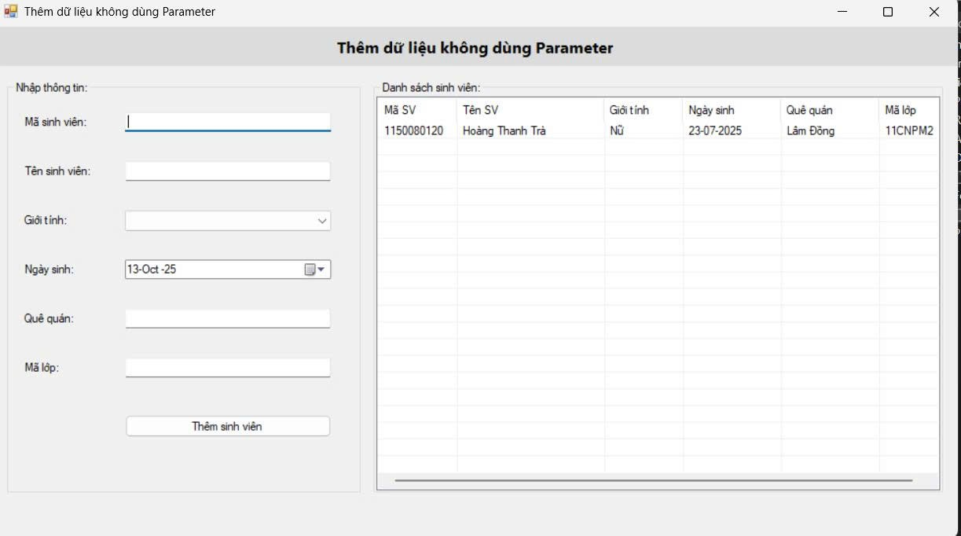

**Áp dụng 1: Thêm dữ liệu có dùng Parameter.**

Cũng thêm dữ liệu cho 1 sinh viên vào bảng SinhVien như ví dụ trên. Tuy nhiên, trong chương trình có sử dụng các *Parameter*.

**Thực hành 3: Sửa dữ liệu không dùng Parameter.**

− Sử dụng hàm ExecuteNonQuery để thực hiện sửa dữ liệu.

− Ví dụ: Sửa dữ liệu cho 1 sinh viên trong bảng SinhVien.

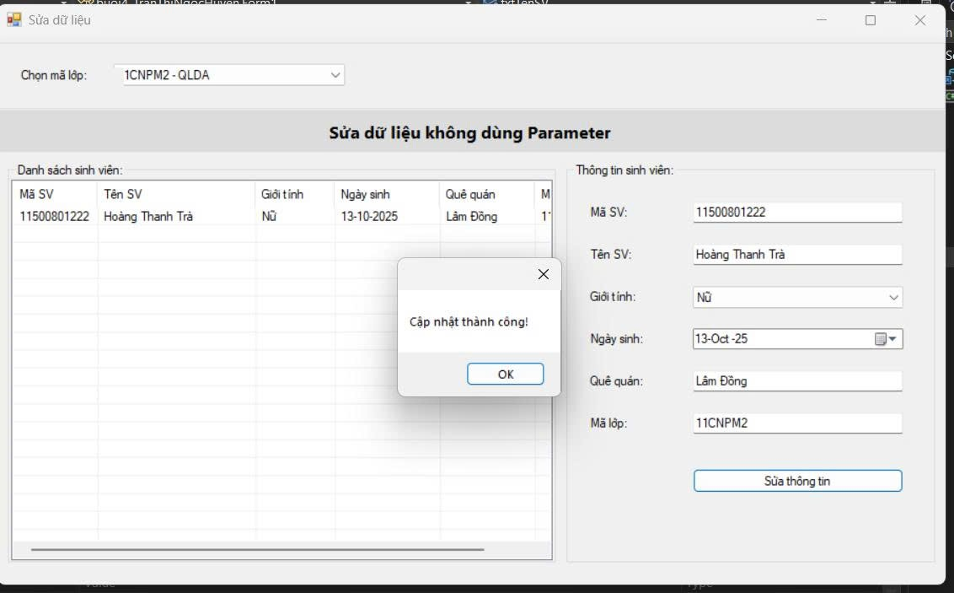

**Áp dụng 2: Sửa dữ liệu có dùng Parameter.**

Cũng sửa dữ liệu cho 1 sinh viên vào bảng SinhVien như ví dụ trên. Tuy nhiên, trong chương trình có sử dụng các *Parameter*.

**Thực hành 4: Xóa dữ liệu không dùng Parameter.**

− Sử dụng hàm ExecuteNonQuery để thực hiện xóa dữ liệu. − Ví dụ: xóa dữ liệu của 1 sinh viên trong bảng SinhVien.

**Áp dụng 3: Xóa dữ liệu có dùng Parameter.**

Cũng xóa dữ liệu của 1 sinh viên trong bảng SinhVien như ví dụ trên. Tuy nhiên, trong chương trình có sử dụng các *Parameter*.

10